大连理工大学本科毕业设计（论文）

基于EurothermSuite的测控系统设计
Design Measurement and Control System Based on the EurothermSuite

学 院（系）： 电子信息与电气工程
专 业： 自动化
学 生 姓 名： 周伟
学 号： 201382101
指 导 教 师： 夏浩
评 阅 教 师：
完 成 日 期：

大连理工大学
Dalian University of Technology

摘 要
注：页眉，居中，宋体，五号，论文中文题目。阅后删除此文本框。

本次毕业设计的目的是使用美国Wonderware的InTouch组态软件编写上位机画面，使用Eurotherm公司的 T2550 控制器作为下位机，使用Eurotherm Energinf Stutio编写下位机程序，通OPC和下位机进行通信，同时使用nanodac监测水位实时信息。控制对象是的二阶水箱系统，最终实现上位机可以对二阶水箱液位信息进行监测和控制，最后进行实际水箱
设计该测控系统时，首先使用InTouch的WindowMake窗口分别建立上位机历史页面、上位机历史页面、上位机报警界面以及上位机帮助界面，然后对每个页面进行图形以及文字对象编辑，再设定标记名并确定标记么类型，最后进行组态画面的动画连接以及InTouch脚本程序的编写。然后使用Matlab的Simulink 进行水箱建模仿真，设计控制器并确定控制器的PID参数。再使用LINtools 设定I/O口信息，编写欧陆控制器下位机程序，并使用ELIN将程序下载到欧陆控制器中。最后连接实体水箱，使用上位机和nanodac监测水箱水位信息，并进行现场测试。
通过这些工作，设计的测控系统达到了对二阶水箱水位的监测和控制工作，还可以应对不同的干扰；通过上位机画面可以看多水箱水位的实时水位趋势，可以对测控系统的报警信息进行处理和记录；同时通过局域网可以远程监控上位机信息，实现多个客户端同时在线监控。

关键词：组态软件；OPC通信；水箱控制；PID控制；欧陆控制器；ELIN；Eurotherm；InTouch；Wonderware；
The Subject of Undergraduate Graduation Project (Thesis) of DUT

Abstract
外文摘要要求用英文书写，内容应与“中文摘要”对应。使用第三人称，最好采用现在时态编写。
“Abstract”不可省略。标题“Abstract”选用模板中的样式所定义的“标题1”，再居中；或者手动设置成字体：Times New Roman，居中，字号：小三，多倍行距1.5倍行距，段后11磅，段前为0行。
标题“Abstract”上方是论文的英文题目，字体：Times New Roman，居中，字号：小三，行距：多倍行距 1.25，间距：段前、段后均为0行，取消网格对齐选项。
Abstract正文选用设置成每段落首行缩进2字，字体：Times New Roman，字号：小四，行距：多倍行距 1.25，间距：段前、段后均为0行，取消网格对齐选项。
Key words与摘要正文之间空一行。Key words与中文“关键词”一致。词间用分号间隔，末尾不加标点，3-5个；Times New Roman，小四，加粗。

Key Words：Write Criterion；Typeset Format；Graduation Project (Thesis)

目 录
摘 要 I
Abstract II
引 言 1
1 上位机组态画面制作 3
1.1 InTouch软件介绍 3
1.2 InTouch软件安装 3
1.3 水箱水位控制系统概述 6
1.4 创建水箱水位控制系统InTouch工程 6
1.5 上位机画面制作 7
1.6 水位历史趋势实时趋势制作 7
1.7 报警系统制作 7
1.8 上位机页面发布 7
2 控制系统MATLAB仿真 8
2.1 二阶水箱概述 8
2.1.1 图的格式示例 8
2.1.2 图的格式描述 8
2.2 单回路PID系统设计及仿真 9
2.2.1 表的格式示例 9
2.3 串级PID系统设计及仿真 9
2.3.1 公式的格式示例 9
2.3.2 公式的格式描述 10
3 硬件组态和程序编写 11
3.1 T2550控制器 11
3.2 nanodac记录仪 11
3.3 以太网交换机和不间断电源 11
3.4 控制器程序编写 11
3.4 OPC通信 11
4 系统测试和数据记录 12
4.1 水位调整测试 12
4.2 水位报警测试 12
4.3 干扰测试 12
4.4 远程监控测试 13
结 论（设计类为设计总结） 14
参 考 文 献 15
附录A T2550接线示图 18
附录B nanodac接线示图 19
致 谢 20

引 言
组态是一种随着计算机软硬件在控制领域广泛应用而发展起来的技术，使得在不需要使用编程语言编写代码的情况下，用户就可以使用组态软件快速组建适合自己需求的应用系统，它允许用户在图形界面下，对控制系统中的输出点、采样点、生产车间、设备、生产工艺、控制回路、生产报表、网络设备等进行定义合和组态，同时还提供了数据库、Internet、OPC（OLE for Process Control）等接口，方便生产管理系统的集成，目前组态软件已经广泛应用在工业生产中。市面上常见的组态软件有Wonderware公司的InTouch 10.1组态软件、Intellution公司的iFix组态软件、西门子公司的Wincc组态软件以及我国的组态王和力控组态软件。本次毕业设计采用了InTouch10.0组态软件设计上位机，其具有延续性和可扩充性好、封装性好、通用性强、可实时多任务运行的特点；毕业设计中使用InTouch软件分别设计了上位机主页面、报警页面、历史信息页面以及帮助页面分别用来模拟水箱水位动态变化、记录系统报警信息、显示水箱历史水位趋势以及提供上位机操作说明，使用OPCLink和其他软件通信，使用数据库SQL对数据进行信息化管理。
控制器采用英国欧陆公司的T2550控制器，采用24V直流电源供电，支持标准的OPC通信接口和高速ELIN（Ethernet Local Instrument Network）网。本次毕业设计的控制柜中使用单重T2550控制器，安装了三通道模拟输入（AI3）、双通道模拟量输出（AO2）、八通道数字量输出（DO8）三个I/O模块，同时安装了不间断电源（UPS）用来保证系统稳定运行。控制器的组态采用Eurotherm软件包下的LINtools Engineering Studio完成，首先进行I/O口模块信息的组态，再使用SFC（Sequential Function Chart）方式编写PID控制程序，并通过ELIN将控制程序下载到控制器中，运行控制器，同时使用LINtools软件在线进行I/O口状态实时监测，读取端口实时电流信号。测量系统中使用OPC端口实现和上位机通信，使用KEPSeverEx软件配置OPC服务器，InTouch和LINtools作为客户端进行同步数据交换，通过OPC服务器监视变量变化，通过客户端进行变量读写操作。
本次毕业设计控制对象为创新园大厦C204实验室的二阶水箱的液位，使用串级PID控制系统控制水箱液位。两个水箱的液位分别通过差压变送器将液位信息转化为4-20mA的电流信号，再通过模拟输入模块（AI3）传递给T2550控制器运算；通过模拟量输出模块（AO2）将4-20mA电流信号传送到水箱的电动调节阀，实现对水箱水位的控制；控制系统的报警信号通过数字量输出模块（DO8）传送到信号指示灯，实现现场报警功能；同时也将两个液位信号分别通过差压变送器传递,到nanodac记录仪/控制器的模拟输入通道1和模拟输入通道2，实现对水箱液位数据的实时显示，并且可以显示水位变化趋势，其数据也可以通过USB接口或以太网导出。

1 上位机组态画面制作

1.1 InTouch软件介绍
Wonderware公司的InTouch软件是最早进入我国的组态软件，可以运行在Windows 2000、Windows NT和Windows XP操作系统上，其广泛应用在交通、石油化工、食品加工、制药等领域，目前已经在世界范围内产装了40多万个InTouch HMI（Human Machine Interface）。
通过InTouch可以创建功能齐全、性能优良的应用程序，同时可以通过添加自定义控件扩展InTouch的功能。InTouch系统平台主要由WindowMaker、 WindowViewer以及应用管理器三部分组成。应用管理器主要用于管理以及创建应用程序；WindowMaker作为开发环境，可以使用面向对象的图形在其中创建显示窗口；WindowViewer作为运行环境，可以用于显示Windowmaker中创建的窗口、执行历史数据记录和报告、处理报警事件、执行QuickScript，同时也可以当作SuiteLink、DDE（Dynamic Data Exchange）等通信协议的服务器和客户端。

1.2 InTouch软件安装
安装InTouch软件前，首先需要搭建软件所需的Windows XP和Windows Server 2003系统环境，本次毕业设计电脑系统为Windows10，首先在电脑上安装了VMware 12 Pro虚拟机，然后在虚拟机上安装软件所需的系统，虚拟机上软件安装过程如下：
1）安装Wonderware System Platform 3.1 系统服务平台。
安装InTouch前，首先需要Wonderware工作环境，在虚拟机里运行软件安装包，如图1.1所示，依次选择“Next”，直到完全安装结束。
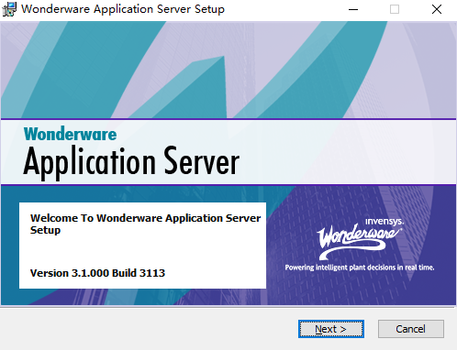
图1.1Wonderware Application Server安装界面

2）安装Microsoft SQL Server 2005数据库。
InTouch10.1软件需要用到SQL数据库环境，所以在InTouch安装前，还需要在虚拟机上安装Microsoft SQL Server，如图1.2所示，选择“Install”，并注册数据库账号设定密码，依次按照安装向导完成安装。
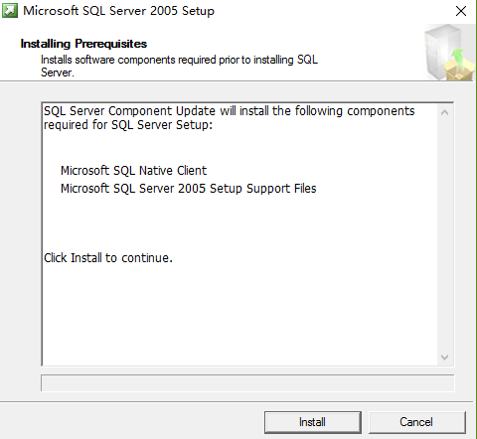
图1.2 Microsoft SQL Server 安装界面

3）安装InTouch 10.1软件。
在上诉步骤完成后，插入InTouch安装光盘，运行安装程序，安装画面如图1.3所示，选择软件安装路径和安装的组件，创建本地账户和密码，直到软件完成安装；最后再通过硬件狗和授权文件对软件进行授权。
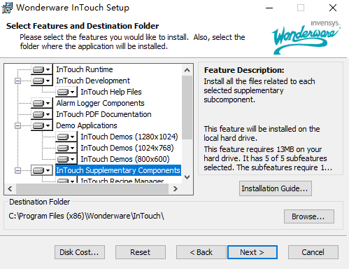
图1.3 InTouch安装画面

1.3 水箱水位控制系统概述
控制系统的控制对象为创新园C0204实验室水箱系统，工艺流程图如图1.4所示：其中一共有四个水槽，水槽1和水槽2构成一个二阶被控对象，水槽3作为计量槽，水槽4作为储水槽。水箱系统工作时，首先打开手动调节阀7、9、11，调节13和15阀的开度，关闭其它手动阀使，水位达到初始平衡状态具体的工作流程为：使用水泵5将水槽4中的水抽出，依次流经手动阀7，压力检测元件29，流量检测元件27，手动阀9，电动调节阀31，手动阀11到达水槽1中，通过手动阀13到达水槽2中；再通过手动阀15最终回到水槽4中，从而形成水循环。
通过单回路PID或串级PID控制水箱水位，控制系统示意图如图1.5所示。差压变送器检测液位信息，再把液位信息传送到T2550控制器中，控制器根据控制算法要求进行计算，然后把控制信号传送到现场的电动调节阀，通过InTouch上位机读取T2550水位和报警信息，实时显示在监控窗口上，同时也可以通过上位机更改控制器水位设定信息，从而完成对水箱系统的监测和控制。
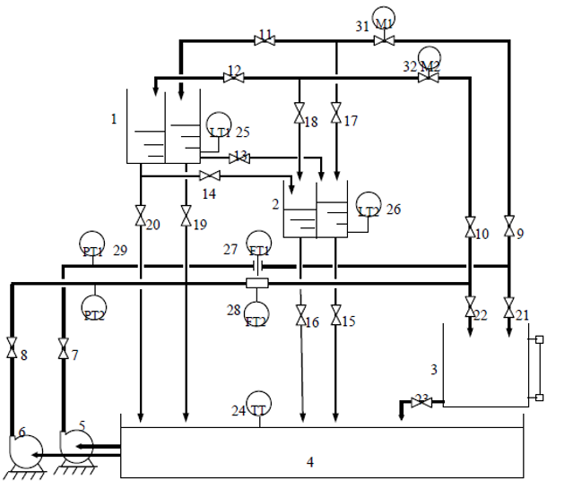
注1） 1、2--水槽 3--计量槽 4--储水槽
5、6--水泵 7-23-手动阀 24-温度检测元件
25、26--液位检测元件 27、28-流量检测元件 31、32--电动调节阀
图1.4 水箱工艺流程图

图1.5 水箱控制系统示意图

1.4 创建水箱水位控制系统InTouch工程
（1） 每章的章标题选用模板中的样式所定义的“标题1”，居左；或者手动设置成字体：黑体，居左，字号：小三，1.5倍行距，段后11磅，段前为0。每章另起一页。章序号为阿拉伯数字。在输入章标题之后，按回车键，即可直接输入每章正文。
（2） 每节的节标题选用模板中的样式所定义的“标题2”，居左；或者手动设置成字体：黑体，居左，字号：四号，1.5倍行距，段后为0，段前0.5行。
（3） 节中的一级标题选用模板中的样式所定义的“标题3”，居左；或者手动设置成字体：黑体，居左，字号：小四，1.5倍行距，段后为0，段前0.5行。
正文各级标题编号的示例如图1.1所示。

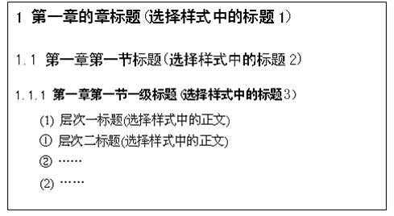
图1.1 标题编号的示例

1.5 上位机画面制作
各章之间应重新分页，使用“分页符”进行分隔。
设置方法：在“插入”菜单中选择“分隔符(B)…”，在弹出的窗口中选择分隔符类型为“分页符”，确定即可另起一页。

1.6 水位历史趋势实时趋势制作
正文中的图、表、附注、公式一律采用阿拉伯数字分章编号。
如图1.2，表2.3，附注4.5，式6.7等。如“图1.2”就是指本论文第1章的第2个图。文中参考文献采用阿拉伯数字根据全文统一编号，如文献[3]，文献[3,4]，文献[6-10]等，在正文中引用时用右上角标标出。附录中的图、表、附注、参考文献、公式另行编号，如图A1，表B2，附注B3，或文献[A3]。

1.7 报警系统制作
123213123123涂于金凤扥呢。

1.8 上位机页面发布
123213123123涂于金凤扥呢。

2 控制系统MATLAB仿真

2.1 水箱物理参数

2.1.1 图的格式示例
图在正文中的格式示例如图2.1所示。

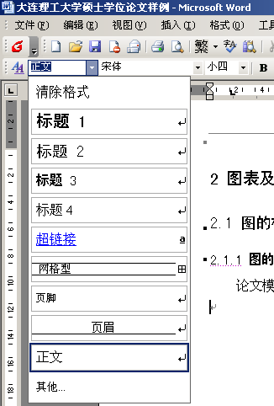
图2.1 样式

表、图序号后面，同样适当留空（汉字状态敲两次空格键）。
图2.1显示了论文模板中所定义的样式选择方法。使用鼠标选择相应的样式，对应的文字格式就发生相应改变。

2.1.2 图的格式描述
（1） 图的绘制方法
① 插图、照片应尽量通过扫描粘贴进本文。
② 简单文字图可用WORD直接绘制，复杂的图考虑使用相应的图形绘制软件完成，提高图形表达质量。
（2） 图的位置
① 图居中排列。
② 图与上文之间应留一空行。
③ 图中若有附注，一律用阿拉伯数字和右半圆括号按顺序编排，如注1），附注写在图的下方。
（3） 图的版式
① “设置图片格式”的“版式”为“上下型”或“嵌入型”，不得“浮于文字之上”。
② 图的大小尽量以一页的页面为限，不要超限，一旦超限要加续图。
（4） 图名的写法
① 图名居中并位于图下，编号应分章编号，如图2.1。
② 图名与下文留一空行。
③ 图及其名称要放在同一页中，不能跨接两页。
④ 图内文字清晰、美观。
⑤ 图名设置为宋体，五号，居中。

2.2 单回路PID系统设计及仿真

2.2.1 表的格式示例
表在正文中的常用格式如表2.1至表2.3所示，请参考使用。
物流的概念和范围如表2.1表述。

从表2.2和表2.3可以看出，公司销售情况……。

① 表名应当在表的上方并且居中。编号应分章编号，如表2.1、表2.2。
② 表名与上文留一空行。
③ 表及其名称要放在同一页中，不能跨接两页。
④ 表内文字全文统一，设置为宋体，五号。
⑤ 表名设置为宋体，五号，且居中。

2.3 串级PID系统设计及仿真

2.3.1 公式的格式示例
由于一般的文献资料中所给出的载荷和抗力的统计参数主要为变异系数，为便于讨论，定义公式形式如下：
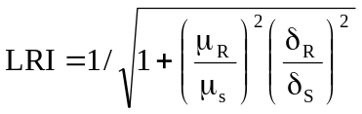 (2.1)
其中，μ_{R}和μ_{S}分别为抗力和载荷效应的均值，……。

2.3.2 公式的格式描述
（1） 公式整行右对齐，并调整公式与公式序号之间的距离，使公式部分居中显示。
（2） 公式序号应按章编号，公式编号在行末列出，如（2.1）、（2.2）。
（3） 公式位置：公式之间及上下文间设置半行间距或者6磅，作者可根据情况适当调整，以保证格式协调和美观。

3 硬件组态和程序编写

3.1 T2550控制器
按照首页格式制作封面。

3.2 nanodac记录仪
单面打印。

3.3 以太网交换机和不间断电源
单面打印。

3.4 控制器程序编写
正文从引言开始到致谢结束，单面打印。

3.4 OPC通信

4 系统测试和数据记录

4.1 水位调整测试
毕业设计说明书（论文）应独立装订成册，内容包括：
封面（题目、学生姓名、指导教师、评阅人等）；
中、英文内容摘要；
正文目录（含页码）；
引言；
正文（计算说明书、研究内容、技术经济分析、结论等）；
参考文献；
附录（图纸及调研报告等）；
致谢。

4.2 水位报警测试
每名学生在毕业设计（论文）期间，应完成不少于2万印刷符的外文翻译，译文不少于5千汉字。
译文内容必须与毕业设计（论文）内容有关，原则上是近五年出版的期刊（不可翻译有中文译文的书籍或期刊），由指导教师在下达任务书时指定。
译文应用标准A4纸单面打字成文，格式与正文相同。表名和图名等均应译成中文。
装订时原文在前，译文在后。
译文必须于毕业设计（论文）中期检查前完成，并交指导教师批改。

4.3 干扰测试
毕业设计（论文）按如下顺序装订：
用学校统一提供的封皮做封面；
毕业设计（论文）任务书（含任务要求、过程检查记录、指导教师评语、评阅人评语、答辩委员会意见及成绩等）；
学生毕业设计（论文）全部内容（独立成册）；
外文翻译原文和译文装订在一起。
基本要求：须完整准确填写封面上各个项目，并检查三项评价表，指导教师、评阅人、答辩委员会评价表及评语，每份评语字数不可少于100字；任务书上所有内容要填写完整、正确；毕业设计（论文）装订顺序规范。

4.4 远程监控测试

结 论（设计类为设计总结）
结论是理论分析和实验结果的逻辑发展，是整篇论文的归宿。结论是在理论分析、试验结果的基础上，经过分析、推理、判断、归纳的过程而形成的总观点。结论必须完整、准确、鲜明、并突出与前人不同的新见解。
书写格式说明：
标题“结论”选用模板中的样式所定义的“结论”，或者手动设置成字体：黑体，居中，字号：小三，1.5倍行距，段后1行，段前为0行。
结论正文选用模板中的样式所定义的“正文”，每段落首行缩进2字；或者手动设置成每段落首行缩进2字，字体：宋体，字号：小四，行距：多倍行距 1.25，间距：段前、段后均为0行。

参 考 文 献
标题“参考文献”不可省略，选用模板中的样式所定义的“参考文献”；或者手动设置成字体：黑体，居中，字号：小三，1.5倍行距，段后1行，段前为0行。
参考文献内容设置成字体：宋体，字号：五号，多倍行距1.25，段前、段后均为0行，取消网格对齐选项。
参考文献的著录，按论文中引用顺序排列。
参考文献数量不少于10篇，其中期刊不少于5篇，并且包含一定数量的外文期刊。
文献类型标志参考国家标准 GB/T 7714－2005，如下表：

文献类型 | 标志代码
普通图书 | M
会议录 | C
汇编 | G
报纸 | N
期刊 | J
学位论文 | D
报告 | R
标准 | S
专利 | P
数据库 | DB
计算机程序 | CP
电子公告 | EB

按照引用的文献类型不同使用不同的方法，示例如下：
1 普通图书
[1] 广西壮族自治区林业厅.广西自然保护区[M].北京:中国林业出版社,1993.
[2] 蒋有绪,郭泉水,马娟,等.中国森林群落分类及其群落学特征[M].北京:科学出版社,1998.
[3] International Federation of library Association and Institutions. Names of persons: national usages for entry in catalogues [M].3rd ed. London: IFLA International office for UBC, 1977.

2 期刊中析出的文献
[1] 李炳穆.理想的图书馆员和信息专家的素质与形象[J].图书情报工作,2000,(2):5-8.
[2] 陶仁骥.密码学与数学[J].自然杂志,1984,7(7):527.
[3] 亚洲地质图编目组. 亚洲地层与地质历史概述[J].地质学报,1978,3:104-208.
[4] DES MARAIS D J, STRAUSS H , SUMMONS R E, et al. Carbon isotope evidence for the stepwise oxidation of the Proterozoic environment [J].Nature ,1992,359:605-609.

3 论文集、会议录
[1] 中国力学学会.第3届全国实验流体力学学术会议论文集[C].天津:[出版者不祥],1990.
[2] ROSENTHALL E M. Proceedings of the Fifth Canadian Mathematical Congress, University of Montreal, 1961[C]. Toronto: University of Toronto Press,1963.

4 专著中析出的文献
[1] 国家标准局信息分类编码研究所.GB/T 2659-1986 世界各国和地区名称代码[S]//全国文献工作标准化技术委员会.文献工作国家标准汇编:3.北京:中国标准出版社,1988:59-92.
[2] 韩吉人.论职工教育的特点[G]//中国职工教育研究会.职工教育研究论文集.北京:人民教育出版社,1985:90-99.
[3] FOURNEY M E. Advances in holographic photoelasticity [C]//American Society of Mechanical Engineers．Applied Mechanics Division．Symposium on Applications of Holography in Mechanics, August 23-25,1971,University of Southern California, Los Angeles, California. New York：ASME,c1971:17-38.
[4] MARTIN G. Control of electronic resources in Australia[M]//PATTLE L W , COX B J. Electronic resources: selection and bibliographic control. New York : The Haworth Press,1966:85-96.

5 学位论文
[1] 张志祥. 间断动力系统的随机扰动及其在守恒律方程中的应用[D].北京:北京大学数学学院,1998.
[2] CALMS R B. Infrared spectroscopic studies on solid oxygen [D]. Berkeley: Univ．of California ,1965.

6 专利文献
[1] 刘加林. 多功能一次性压舌板:中国,92214985.2[P].1993,04,14.
[2] 河北绿洲生态环境科技有限公司.一种荒漠化地区生态植被综合培育种植方法:中国,01129210.5[P/OL].2001-10-24[2002-05-28].http://211.152.9.47/sipoasp/zlijs/hyjs-yx-new.asp?recid=01129210.5& leixin.
[3] KOSEKI A ,MOMOSE H, KAWAHITO M, et al .Compiler :US,828402[P/OL]. 2002-05-25[2002-02-28]. http://FF&p＝1 & u =netahtml/PTO/search-bool.html & r = 5 & f=G& l = 50& col = AND & d =PG01 & sl =IBM .AS. & 0S =AN/IBM & RS =AN/IBM.

7 科技报告
[1] U．S．Department of Transportation Federal Highway Administration. Guidelines for handling excavated acid-producing materials, PB 91-194001[R]. Springfield: U.S. Department of Commerce National Information Service,1990.
[2] World Health Organization. Factors regulating the immune response: report of WHO Scientific Group[R]. Geneva: WHO, 1970.

8 报纸中析出文献
[1] 丁文祥. 数字革命与竞争国际化[N].中国青年报,2000 ,11,20(15).
[2] 张田勤. 罪犯DNA库与生命伦理学计划[N].大众科技报,2000,11,12(7).

9 电子文献（包括专著或连续出版物中析出的电子文献）
[1] 江向东.互联网环境下的信息处理与图书管理系统解决方案[J/OL].情报学报, 1999, 18(2):4[2000-01-18]. http://www.chinainfo.gov.cn/periodical/qbxb/qbxb99/qbxb990203.
[2] 萧钰.出版业信息化迈入快车道 [EB/OL]. (2001,12,19)[2002,04,15]. http://www.creader.com/news/20011219/200112190019.html.
[3] METCALF S W. The Tort Hall air emission study[C/OL] //The International Congress on Hazardous Waste, Atlanta Marriott Marquis Hotel, Atlanta, Georgia, June 5-8, 1995: impact on human and ecological health [1998,09,22]. http://atsdrl.atsdr.cdc.gov:8080/cong95.html.
[4] TURCOTTE D L. Fractals and chaos in geology and geophysics[M/OL]. Mew York: Cambridge University Press, 1992[1998,09,23]. http://www.seg.org/reviews/mccorm30.html.

附录A T2550接线示图
以下内容可放在附录之内：
（1） 正文内过于冗长的公式推导；
（2） 方便他人阅读所需的辅助性数学工具或表格；
（3） 重复性数据和图表；
（4） 论文使用的主要符号的意义和单位；
（5） 程序说明和程序全文
（6） 调研报告。
这部分内容可省略。如果省略，删掉此页。
书写格式说明：
标题“附录A 附录内容名称”选用模板中的样式所定义的“附录”；或者手动设置成字体：黑体，居中，字号：小三，1.5倍行距，段后1行，段前为0行。
附录正文选用模板中的样式所定义的“正文”，每段落首行缩进2字；或者手动设置成每段落首行缩进2字，字体：宋体，字号：小四，行距：多倍行距 1.25，间距：段前、段后均为0行。

附录B nanodac接线示图

致 谢
毕业设计（论文）致谢中不得书写与毕业设计（论文）工作无关的人和事，对指导老师的致谢要实事求是。
对其他在本研究工作中提出建议和给予帮助的老师和同学，应在论文中做明确的说明并表示谢意。
这部分内容不可省略。
书写格式说明：
标题“致谢”选用模板中的样式所定义的“致谢”；或者手动设置成字体：黑体，居中，字号：小三，1.5倍行距，段后1行，段前为0行。
致谢正文选用模板中的样式所定义的“正文”，每段落首行缩进2字；或者手动设置成每段落首行缩进2字，字体：宋体，字号：小四，行距：多倍行距 1.25，间距：段前、段后均为0行。

